Творческие приемы на уроках английского языка

Учитель английского языка
МБОУ СОШ № 2
г. Салехард
Манджиева В.Д.

Важность изучения английского языка в наши дни актуальна как никогда и связано это с всеобщей глобализацией и востребованностью в знании английского языка, как в повседневном, так и в деловом общении с иностранными партнерами и просто иностранцами
Когда школьники приступают к изучению английского языка, вряд ли можно пожаловаться на отсутствие у них интереса к изучению нового предмета. Ни один не остается равнодушным, так как это всегда интересно постигать что-то новое. Известно, что дети с большим интересом занимаются на первых уроках, а родители верят в успех. Но со временем интерес заметно ослабевает, начинаются проблемы с усвоением материала, которые затем перерастают в некорректное поведение на уроке, нежелание воспринимать материал на должном уровне. Возникает вопрос: почему так происходит? Что нужно сделать и как добиться того, чтобы интерес не ослабевал, а оставался постоянным и стабильным, именно это является главной задачей для любого учителя.
Учителю нужно выбрать такие методы обучения, которые позволили бы каждому ребенку проявить свою активность, свое творчество. Творчество, во всех его проявлениях обязательно увеличивает интерес к любому предмету. Интересные формы проведения урока располагают к определенному эмоциональному настрою школьников, а это в свою очередь значительно облегчает дальнейшую работу над языковыми и грамматическими аспектами английского языка.
Творчество не только развивает кругозор и помогает закрепить изученное, но и увлекает, поднимает самооценку, побуждает к расширению знаний.
Разучивая, воспроизводя, инсценируя реальные жизненные ситуации, стихи, пословицы, песни, сказки на иностранном языке, обучающиеся приобщаются к культуре страны изучаемого языка, овладевают коммуникативным минимумом, достаточным для осуществления повседневного иноязычного общения. Школьники с огромным интересом, любопытством относятся ко всему, что связано со страной изучаемого языка: истории, культуре, искусству, нравам, обычаям, традициям, укладу повседневной жизни народа. Желание поближе познакомиться с реалиями США и Великобритании велико. Этот интерес, любопытство способствует развитию творческого потенциала ребенка.
Всем известно, что существуют приемы, стимулирующие активную мыслительную деятельность и побуждающие учащихся к высказыванию мыслей на английском языке. К таким приемам относятся игровые ситуации на уроке, ролевая игра, творческие конкурсы, творческие задания, целью которых является решение какой-то определенной проблемы, использование аутентичной песни, проекты и презентации и многое другое.
В своей работе я стараюсь постоянно пользоваться такими приемами, и с уверенностью могу сказать, что используя на уроке вышеперечисленные приемы, достижение максимальных результатов обучения английскому языку вполне возможно от всех учеников группы или класса. Безусловно, чтобы достигнуть высокой эффективности на уроке, следует учитывать физиологические и психологические особенности детей, предусматривать такие виды работы, которые были бы выполнимы для всех учащихся. Вот некоторые формы и приемы, которые чаще всего используются мною на уроках:
- Игровые приемы работы над грамматическими и лексическими структурами.
Выполняя задания такого типа, дети демонстрируют свои знания не только в области английского языка, но и из других областей наук или даже из жизненного опыта. Такие задания вырабатывают быстроту реакции, внимание, сосредоточенность. Наибольший эффект достигается в ситуации, когда учащиеся утомлены.
Например, лексическая игра «Закончи предложения»:
- I don’t like….
- My favorite color is…
- Yesterday we visited…
- Tomorrow my friend and me…
- It’s wonderful when…
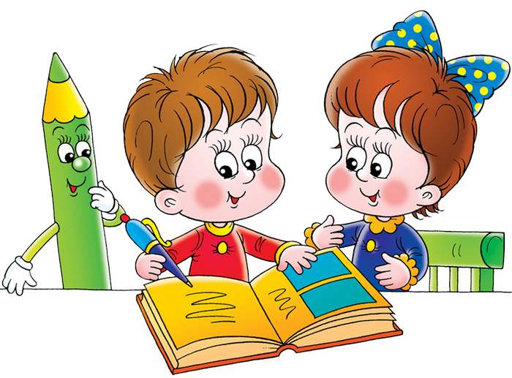
- Ролевые игры
Известно, что ролевые игры успешно пробуждают и развивают фантазию школьников, выполняя важную роль в развитии творческих способностей детей. Ролевые игры можно использовать на различных этапах урока. Все экспромты на уроке должны быть заранее подготовлены и продуманы. Например, на урок, где говорится о правилах дорожного движения, приходит инспектор ДПС и раздает задания детям, это могут задания на карточках на отработку грамматического материала, либо инсценировка ситуации на дороге, где можно повторить и даже ввести новый лексический материал. Может появиться почтальон с письмом-заданием или просто советами по выполнению домашнего задания. Важным приемом творческой деятельности является чувство удивления, неожиданности, новизны, а также готовность принять нестандартное.

- Творческие задания.
Посредством творческой деятельности дает ученики могут проявить собственную индивидуальность, показать свои творческие способности и поделиться теми знаниями, которые у них уже имеются. Творческий уровень связан с такими умениями как, например, подготовить сообщение на определенную тему, выразить свое отношение к содержанию текста, интерпретировать главную идею текста. К примеру, творческий конкурс «Перевод стихотворения» или составление рекламных буклетов, можно также попробовать составить рассказ по набору картинок или выстроить детективный сюжет на заданную проблему. Например, Доктор Ватсон разыскивает преступника-вора, похитившего дорогую одежду из магазина. При этом ученик, который играет роль детектива, должен сам описать ситуацию произошедшего на английском языке. Понятно, что для этого выбирается более сильный ученик в классе, так как придется все излагать своими словами. Затем всем остальным предлагается написать свои варианты развития «темной истории», при этом сделав акцент на том аспекте (грамматическом или лексическом), который необходимо отработать.

- Использование аутентичной песни.
Хорошим видом творческой деятельности является песня, которая предоставляет возможность учащимся не только отдохнуть, но и служит для формирования фонетических, лексических, грамматических навыков. Снижает утомляемость за счет эмоционального настроя. Целесообразно для отдыха выбирать песни известных и пользующихся популярностью среди учащихся групп, исполнителей. При выборе текста песни следует учитывать возрастные особенности и уровень лексико-грамматических навыков. Необходим раздаточный материал с неполным текстом песни и заданиями к нему, а также запись самой песни. К примеру:
1. Put the verbs in the present simple tense:
saw felt knew had went was opened believed did could would left held stayed tore sank slew swung shrank shone lit flung drawned dug heard
2. Listen to the song and fill in the gaps with the verbs from the table.
Every night in my dreams
I 1)........... you, I 2) ...... you,
That is how I 3) ......you go on.
Far across the distance
And spaces between us,
You 4) ....... to show you go on.
Chorus
Near, far wherever you 5)........,
I 6) ........... that the heart 7) ....go on,
Once more you open the door
And you 8) ............my heart
And my heart will go on and on.
Love 9)......... touch us one time
And last for a lifetime,
And never let go till we 10) .......
Love 11) ........ when I 12) .....you
One true time I 13) ..........to
In my life we’ll always go on.
Chorus
You 14).........here
There is nothing I feel
And I know that my heart 15) ......... on,
We 16) ...... forever this way
And my heart will go on and on.

- Метод проектов.
В наши дни очень распространенным приемом развития творческих способностей школьников может быть проектная деятельность. В процессе работы над проектом происходит развитие всех видов речевой деятельности. Программы всех УМК предполагают выполнение проектов, начиная уже с 2 класса. Конечно, сначала это простые работы: закладки с загадками, пословицами, открытки с поздравлениями, книжки с иллюстрациями (The ABC), но постепенно они усложняются, совершенствуются: “My book about my friend”, “My fairy-tale”, “Modern Fashion Magazine for Stars” и др. В Интернете можно найти любую необходимую для проекта информацию. Творческие исследования со временем могут быть преобразованы в научно-исследовательскую работу.
В заключении хочется отметить, что в настоящее время уделяется особое внимание изучению педагогического творчества и творческих способностей не только ученика, но и самого учителя. Главная задача педагога состоит в том, чтобы превратить в творческий поиск монотонный процесс механического зазубривания. А это возможно в том случае, если урок станет нестандартным, непривычным и скучным. Здесь не может быть каких-то определенных правил или четких рекомендаций, которым надо постоянно следовать, так как это противоречит сущности понятия «творчество».
Уроки творчества привлекают внимание учащихся, повышают интерес к предмету, способствуют развитию творческого потенциала детей и позволяют лучше усвоить программный материал. Как следствие, возрастает мотивация к изучению «интересного» языка, формируется положительное отношение не только к предмету, но к учителю, что немаловажно. Цель творческого подхода на уроках состоит в развитии инициативности и самостоятельности учащихся в процессе общения на иностранном языке.
Воображая, творчески мысля и созидая, мы можем решить самые разные познавательные задачи, а также раскрыть творческий потенциал не только в учениках, но и в самих себе.

Библиография
- Дюзина Е.В. Театрализованные уроки и внеклассные мероприятия на английском языке. – М.: Вако, 2001.
- Ефанова З. А. Нестандартные уроки английского языка. – Волгоград.: Корифей, 2006.
- Журавлева Л.Е., Петрова М.А., К.С. Челышева. Развитие творческой личности // Одаренный ребенок, 2003, №5, с.54-56.
- Конышева А. В. Игровой метод в обучении иностранному языку. – СПб.: Каро, Мн.: Издательство "Четыре четверти", 2006.
- Мартьянова Т.М. Использование проектных заданий на уроках английского языка // Иностранные языки в школе,1999, №4, с.21-22.
- Теслина О.В. Проектная форма работы на уроке английского языка.//Иностранные языки в школе,2002, №3, с.41-45.

